Alueprofiili Pälkäne (Kunnat)
Diakin karttasovellus 2022-02-22 22:46:30
Tämä asiakirja on tuotettu automaattisesti Diakin karttasovelluksen avulla 2022-02-22 22:46:30. Asiakirjan tiedot perustuvat THL:n Sotkanet-indikaattoripalvelun tietoihin, joihin on yhdistetty Tilastokeskuksen tilasto- ja paikkatietoaineistoja. Tarkempaa tieto indikaattoreista ja metodologiasta löydät sovelluksen Lisätietoja-osiosta.
Alueprofiili sisältää aina kaikkien osoittimien tiedot sekä valitulta alueelta että alueen rajanaapureista. Lisäksi alueprofiilissa esitetään kunkin osoittimen korkein ja matalin arvo. Tiedot esitetään taulukkoina, karttakuvioina sekä aikasarjakuvioina, joista näkee kunkin osoittimen kehityksen 2010-luvulla sekä valitulla alueella että sen naapureissa. Raportin lopussa on tiedot pienituloisuudesta ja työttömyydestä kaikilta alueen postinumeroalueilta.
Tässä raportissa tarkastellaan tasolla Kunnat aluetta Pälkäne. Lisäksi tarkastelussa ovat rajanaapurit: Hattula, Hämeenlinna, Kangasala, Padasjoki, Pälkäne ja Valkeakoski.
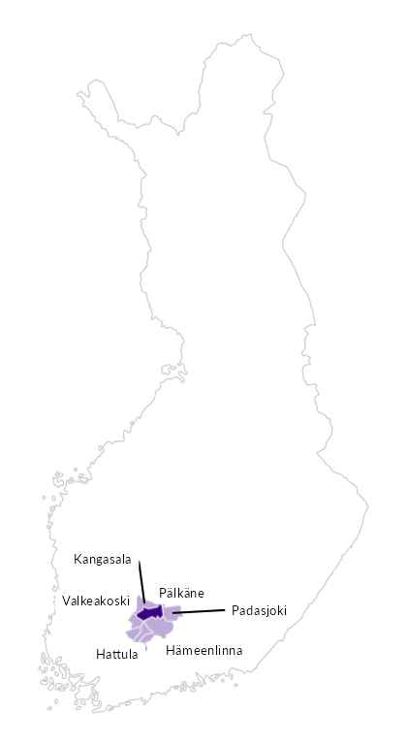

Summamuuttujat
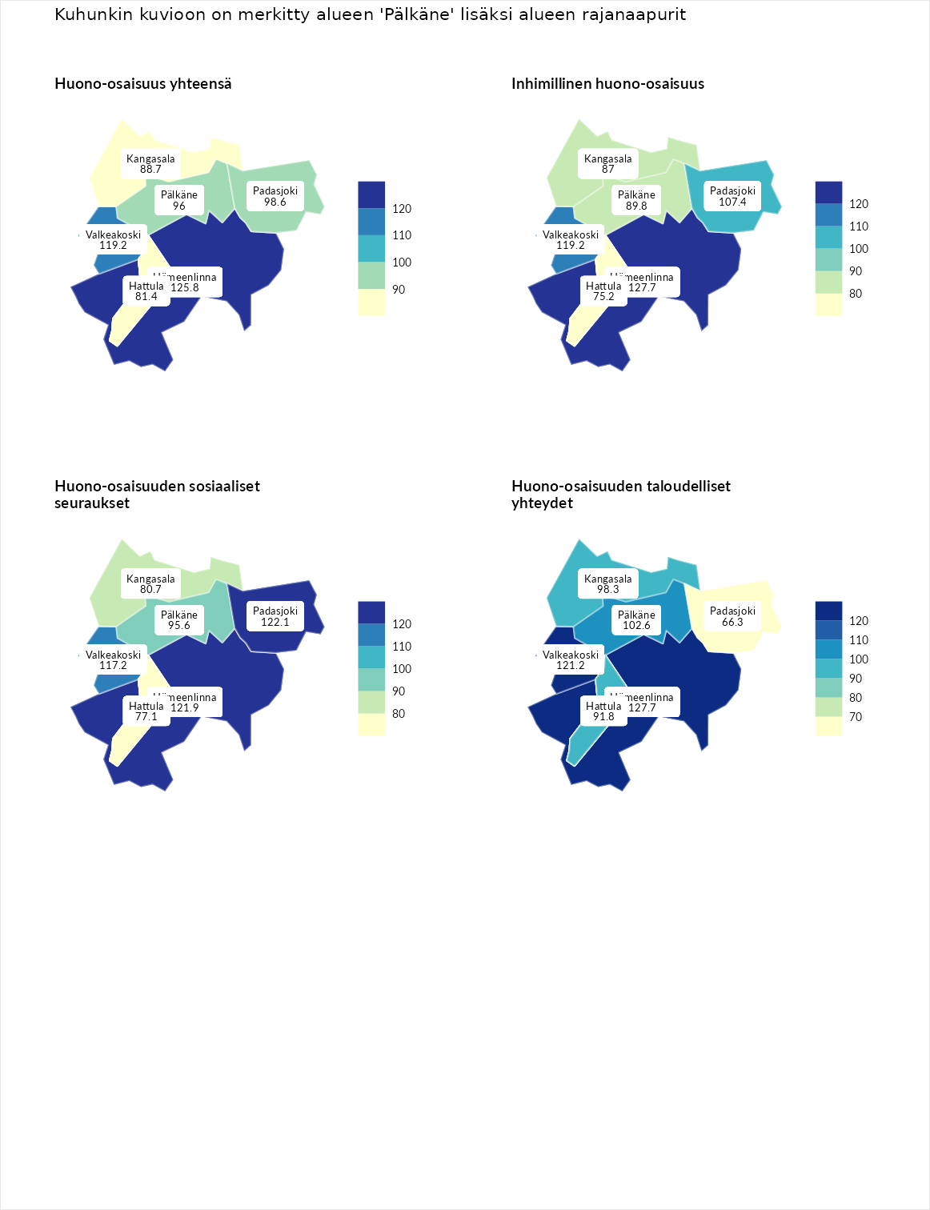

Huono-osaisuus yhteensä
aluenimi | arvo | asema
Tuusniemi (korkein arvo) | 183.4 | 1
Hämeenlinna (naapuri) | 125.8 | 64
Valkeakoski (naapuri) | 119.2 | 93
Padasjoki (naapuri) | 98.6 | 171
Pälkäne (valittu) | 96.0 | 178
Kangasala (naapuri) | 88.7 | 210
Hattula (naapuri) | 81.4 | 242
Luoto (matalin arvo) | 34.3 | 293

Inhimillinen huono-osaisuus
aluenimi | arvo | asema
Outokumpu (korkein arvo) | 180.9 | 1
Hämeenlinna (naapuri) | 127.7 | 46
Valkeakoski (naapuri) | 119.2 | 77
Padasjoki (naapuri) | 107.4 | 125
Pälkäne (valittu) | 89.8 | 196
Kangasala (naapuri) | 87.0 | 204
Hattula (naapuri) | 75.2 | 253
Pedersören kunta (matalin arvo) | 41.0 | 293

Huono-osaisuuden sosiaaliset seuraukset
aluenimi | arvo | asema
Tuusniemi (korkein arvo) | 214.7 | 1
Padasjoki (naapuri) | 122.1 | 70
Hämeenlinna (naapuri) | 121.9 | 71
Valkeakoski (naapuri) | 117.2 | 88
Pälkäne (valittu) | 95.6 | 168
Kangasala (naapuri) | 80.7 | 225
Hattula (naapuri) | 77.1 | 241
Luoto (matalin arvo) | 29.0 | 293

Huono-osaisuuden taloudelliset yhteydet
aluenimi | arvo | asema
Merikarvia (korkein arvo) | 272.3 | 1
Hämeenlinna (naapuri) | 127.7 | 82
Valkeakoski (naapuri) | 121.2 | 99
Pälkäne (valittu) | 102.6 | 163
Kangasala (naapuri) | 98.3 | 182
Hattula (naapuri) | 91.8 | 196
Padasjoki (naapuri) | 66.3 | 270
Pedersören kunta (matalin arvo) | 31.0 | 293
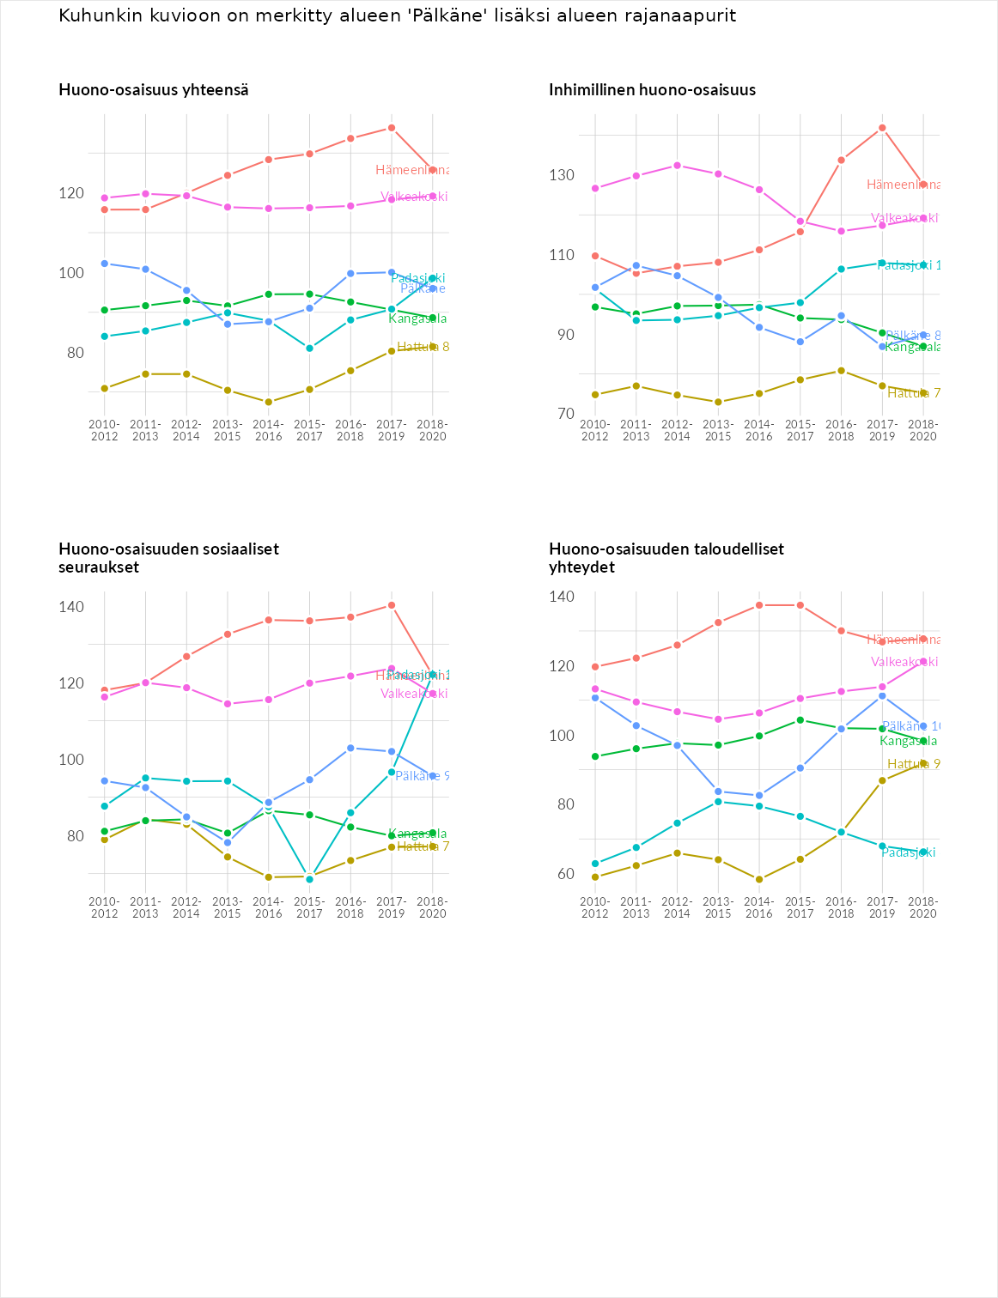

Inhimillinen huono-osaisuus
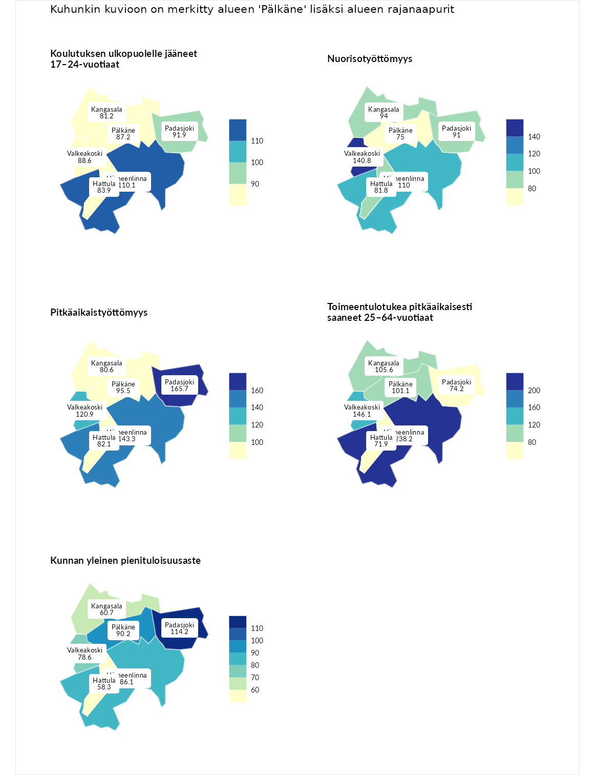

Koulutuksen ulkopuolelle jääneet 17–24-vuotiaat
aluenimi | arvo | asema
Hartola (korkein arvo) | 229.5 | 1
Hämeenlinna (naapuri) | 110.1 | 98
Padasjoki (naapuri) | 91.9 | 172
Valkeakoski (naapuri) | 88.6 | 192
Pälkäne (valittu) | 87.2 | 199
Hattula (naapuri) | 83.9 | 211
Kangasala (naapuri) | 81.2 | 216
Masku (matalin arvo) | 42.3 | 281

Nuorisotyöttömyys
aluenimi | arvo | asema
Kannonkoski (korkein arvo) | 231.0 | 1
Valkeakoski (naapuri) | 140.8 | 34
Hämeenlinna (naapuri) | 110.0 | 101
Kangasala (naapuri) | 94.0 | 162
Padasjoki (naapuri) | 91.0 | 180
Hattula (naapuri) | 81.8 | 215
Pälkäne (valittu) | 75.0 | 235
Luoto (matalin arvo) | 16.3 | 281

Pitkäaikaistyöttömyys
aluenimi | arvo | asema
Ilomantsi (korkein arvo) | 241.8 | 1
Padasjoki (naapuri) | 165.7 | 25
Hämeenlinna (naapuri) | 143.3 | 56
Valkeakoski (naapuri) | 120.9 | 94
Pälkäne (valittu) | 95.5 | 156
Hattula (naapuri) | 82.1 | 189
Kangasala (naapuri) | 80.6 | 192
Paimio (matalin arvo) | 14.9 | 293

Toimeentulotukea pitkäaikaisesti saaneet 25–64-vuotiaat
aluenimi | arvo | asema
Kotka (korkein arvo) | 328.1 | 1
Hämeenlinna (naapuri) | 238.2 | 9
Valkeakoski (naapuri) | 146.1 | 63
Kangasala (naapuri) | 105.6 | 129
Pälkäne (valittu) | 101.1 | 142
Padasjoki (naapuri) | 74.2 | 208
Hattula (naapuri) | 71.9 | 213
Närpiö (matalin arvo) | 18.0 | 288

Kunnan yleinen pienituloisuusaste
aluenimi | arvo | asema
Rääkkylä (korkein arvo) | 159.3 | 1
Padasjoki (naapuri) | 114.2 | 85
Pälkäne (valittu) | 90.2 | 175
Hämeenlinna (naapuri) | 86.1 | 191
Valkeakoski (naapuri) | 78.6 | 221
Kangasala (naapuri) | 60.7 | 265
Hattula (naapuri) | 58.3 | 270
Rusko (matalin arvo) | 33.6 | 293
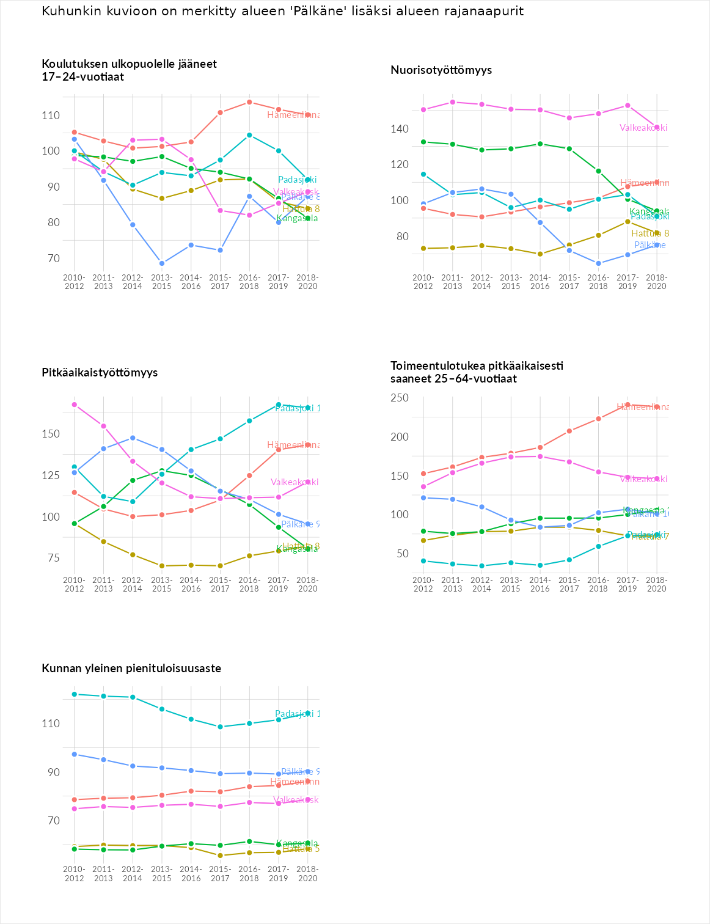

Huono-osaisuuden sosiaaliset seuraukset
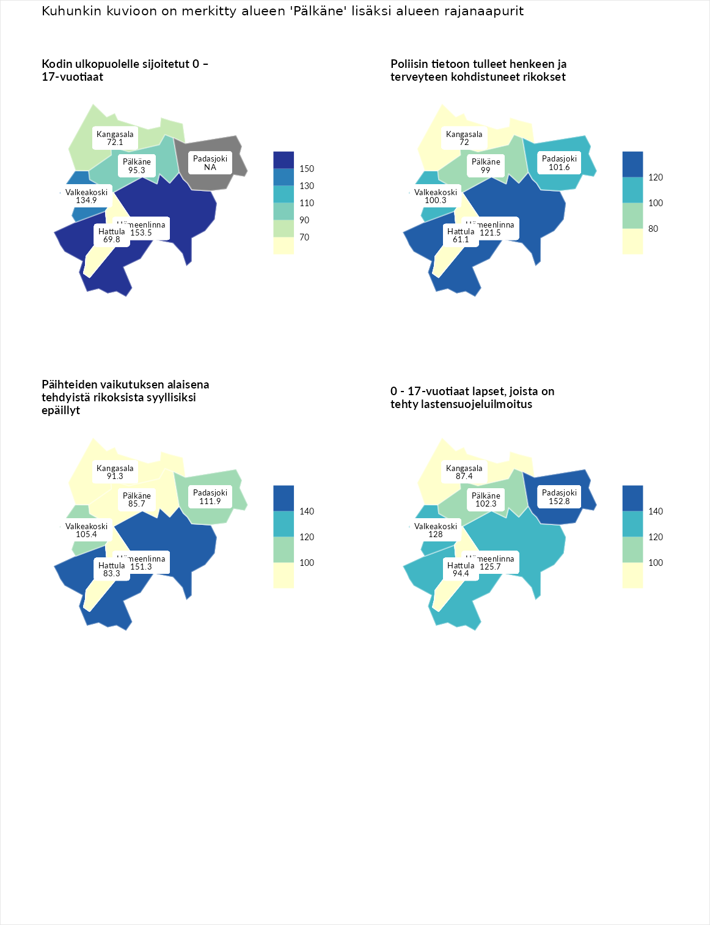

Kodin ulkopuolelle sijoitetut 0 – 17-vuotiaat
aluenimi | arvo | asema
Tuusniemi (korkein arvo) | 411.6 | 1
Hämeenlinna (naapuri) | 153.5 | 43
Valkeakoski (naapuri) | 134.9 | 71
Pälkäne (valittu) | 95.3 | 137
Kangasala (naapuri) | 72.1 | 189
Hattula (naapuri) | 69.8 | 192
Luoto (matalin arvo) | 23.3 | 253

Poliisin tietoon tulleet henkeen ja terveyteen kohdistuneet rikokset
aluenimi | arvo | asema
Kiuruvesi (korkein arvo) | 211.6 | 1
Hämeenlinna (naapuri) | 121.5 | 85
Padasjoki (naapuri) | 101.6 | 136
Valkeakoski (naapuri) | 100.3 | 143
Pälkäne (valittu) | 99.0 | 150
Kangasala (naapuri) | 72.0 | 228
Hattula (naapuri) | 61.1 | 253
Kuortane (matalin arvo) | 32.8 | 286

Päihteiden vaikutuksen alaisena tehdyistä rikoksista syyllisiksi epäillyt
aluenimi | arvo | asema
Kemi (korkein arvo) | 317.3 | 1
Hämeenlinna (naapuri) | 151.3 | 29
Padasjoki (naapuri) | 111.9 | 100
Valkeakoski (naapuri) | 105.4 | 122
Kangasala (naapuri) | 91.3 | 172
Pälkäne (valittu) | 85.7 | 178
Hattula (naapuri) | 83.3 | 189
Luoto (matalin arvo) | 19.4 | 293

0 - 17-vuotiaat lapset, joista on tehty lastensuojeluilmoitus
aluenimi | arvo | asema
Tervo (korkein arvo) | 236.0 | 1
Padasjoki (naapuri) | 152.8 | 18
Valkeakoski (naapuri) | 128.0 | 52
Hämeenlinna (naapuri) | 125.7 | 57
Pälkäne (valittu) | 102.3 | 142
Hattula (naapuri) | 94.4 | 172
Kangasala (naapuri) | 87.4 | 206
Maalahti (matalin arvo) | 22.9 | 293
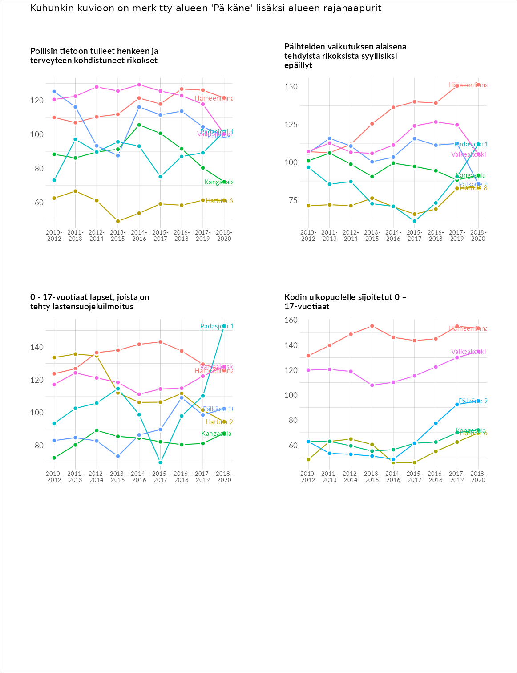

Huono-osaisuuden taloudelliset yhteydet
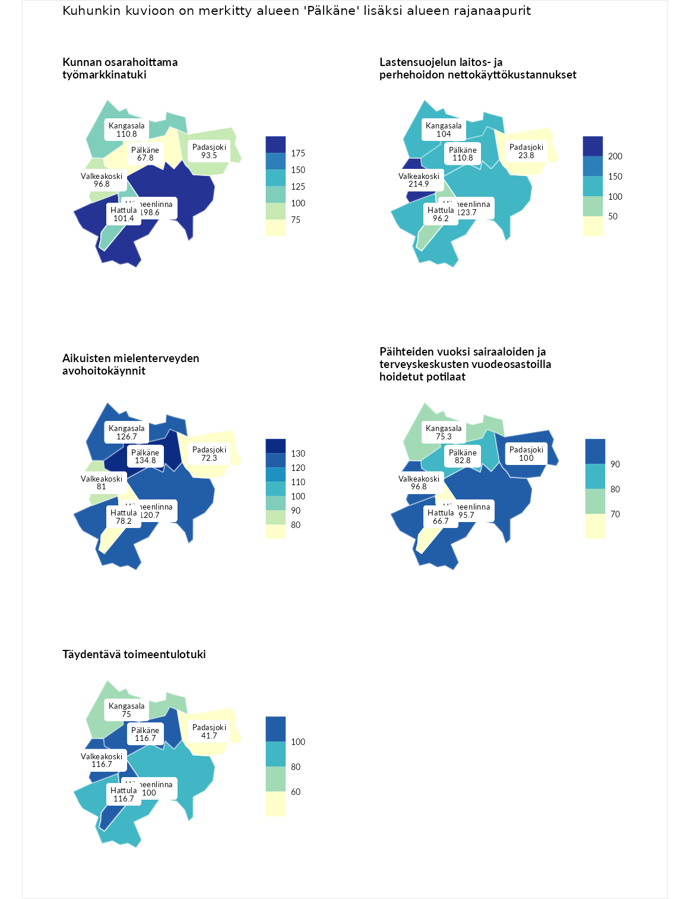

Kunnan osarahoittama työmarkkinatuki
aluenimi | arvo | asema
Lahti (korkein arvo) | 307.1 | 1
Hämeenlinna (naapuri) | 198.6 | 20
Kangasala (naapuri) | 110.8 | 130
Hattula (naapuri) | 101.4 | 145
Valkeakoski (naapuri) | 96.8 | 153
Padasjoki (naapuri) | 93.5 | 161
Pälkäne (valittu) | 67.8 | 235
Luoto (matalin arvo) | 5.7 | 293

Lastensuojelun laitos- ja perhehoidon nettokäyttökustannukset
aluenimi | arvo | asema
Soini (korkein arvo) | 285.3 | 1
Valkeakoski (naapuri) | 214.9 | 5
Hämeenlinna (naapuri) | 123.7 | 92
Pälkäne (valittu) | 110.8 | 126
Kangasala (naapuri) | 104.0 | 138
Hattula (naapuri) | 96.2 | 160
Padasjoki (naapuri) | 23.8 | 272
Isokyrö (matalin arvo) | 0.7 | 288

Aikuisten mielenterveyden avohoitokäynnit
aluenimi | arvo | asema
Haapajärvi (korkein arvo) | 510.9 | 1
Pälkäne (valittu) | 134.8 | 77
Kangasala (naapuri) | 126.7 | 92
Hämeenlinna (naapuri) | 120.7 | 102
Valkeakoski (naapuri) | 81.0 | 210
Hattula (naapuri) | 78.2 | 219
Padasjoki (naapuri) | 72.3 | 225
Lempäälä (matalin arvo) | 14.9 | 293

Päihteiden vuoksi sairaaloiden ja terveyskeskusten vuodeosastoilla hoidetut potilaat
aluenimi | arvo | asema
Vaala (korkein arvo) | 232.3 | 1
Padasjoki (naapuri) | 100.0 | 141
Valkeakoski (naapuri) | 96.8 | 154
Hämeenlinna (naapuri) | 95.7 | 155
Pälkäne (valittu) | 82.8 | 189
Kangasala (naapuri) | 75.3 | 204
Hattula (naapuri) | 66.7 | 219
Närpiö (matalin arvo) | 16.1 | 276

Täydentävä toimeentulotuki
aluenimi | arvo | asema
Merikarvia (korkein arvo) | 1000.0 | 1
Hattula (naapuri) | 116.7 | 117
Pälkäne (valittu) | 116.7 | 126
Valkeakoski (naapuri) | 116.7 | 131
Hämeenlinna (naapuri) | 100.0 | 145
Kangasala (naapuri) | 75.0 | 202
Padasjoki (naapuri) | 41.7 | 270
Utsjoki (matalin arvo) | 8.3 | 293
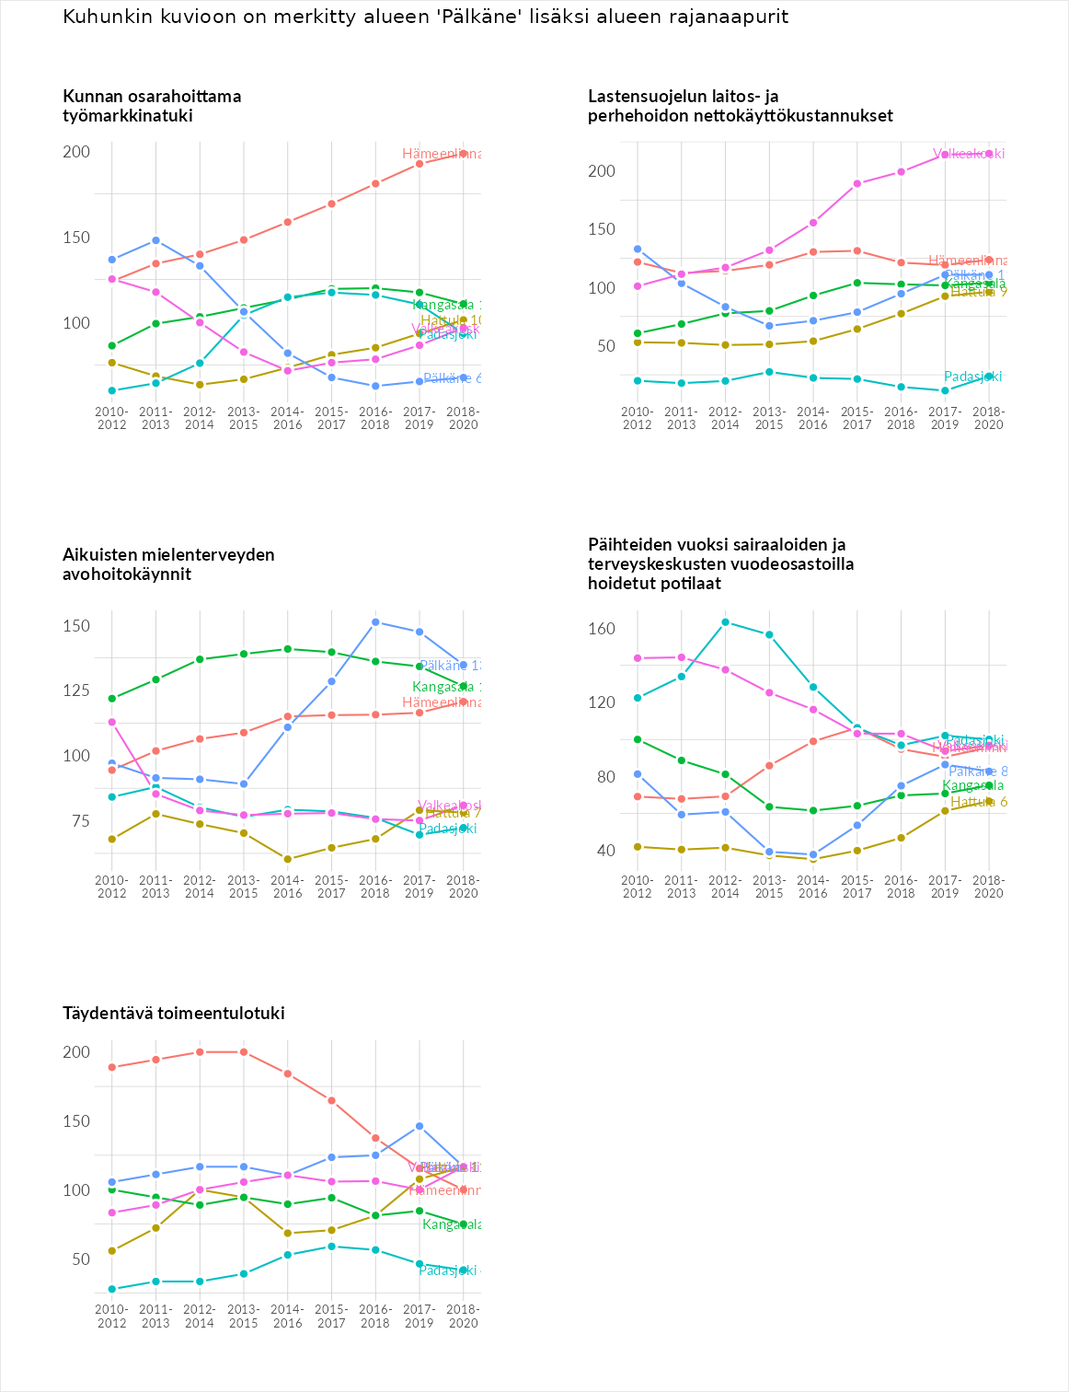

Postinumeroaluekohtaiset tiedot
aluekoodi | aluenimi | Kokonaislukema | Alimpaan tuloluokkaan kuuluvat taloudet | Alimpaan tuloluokkaan kuuluvat täysi-ikäiset | Työttömät | Peruskoulutuksen omaavat
14960 | Puutikkala | 142.6 | 149.2 | 128.9 | 179.2 | 113.1
36930 | Kyynärö | 117.1 | 119.8 | 130.5 | 86.8 | 131.5
36910 | Rautajärvi | 116.8 | 136.4 | 126.1 | 67.9 | 136.8
36720 | Aitoo | 110.1 | 125.2 | 107.2 | 104.6 | 103.5
36760 | Luopioinen Keskus | 107.7 | 110.1 | 102.8 | 100.0 | 117.9
36450 | Salmentaka | 106.9 | 111.1 | 109.7 | 114.6 | 92.4
36660 | Laitikkala | 92.2 | 96.7 | 114.5 | 94.5 | 63.2
14980 | Kuohijoki | 92.0 | NA | 106.0 | 57.8 | 112.0
36600 | Pälkäne Keskus | 90.4 | 99.7 | 88.9 | 83.5 | 89.6
36640 | Iltasmäki | 84.2 | 74.0 | 86.6 | 81.2 | 94.8
